Základní škola Mělník, Jaroslava Seiferta 148, příspěvková organizace
PROJEKT EVROPA – naše šance
ŠKOLNÍ ZÁJEZD - POLSKO 16. – 20. 9. 2019
Den třetí
(z našich deníků)

Po snídani jsme jeli do solných dolů Wieliczka, kde nám dali sluchátko a krabičku, abychom lépe slyšeli průvodkyni. Průvodkyně nám řekla, abychom neolizovali ze zdi sůl, protože to olizuje každý turista. Když jsme odešli ze solných dolů, jeli jsme do koncentračního tábora Auschwitz. Po hodině a půl jsme odjeli do Osvětimi, kde jsme byli asi do půl šesté a potom jsme jeli na hotel.

Pokoj 403
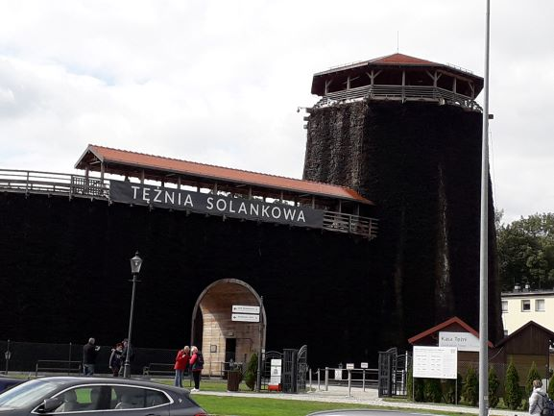

Ráno jsme měli o půl hodiny dřív snídani, protože jsme jeli do solných dolů. Měli jsme průvodkyni, která naštěstí uměla česky. Bylo to tam velice zajímavé a poučné. Potom jsme jeli do koncentračního tábora v Osvětimi, ale neměli jsme průvodce, tak jsme šli nejdříve do Březinky. Březinka byla původně pro sovětské vojáky, ale později tam přesunuli ženy. Pak jsme šli do Osvětimi, největšího koncentračního tábora v Evropě a tam jsem chodili po muzeích. A pak jsme odjeli do hotelu a k večeři nebyl guláš.
Filip, Ruda

Dnešek jsme započali tím, že jsme vyrazili do solného dolu pod názvem Wieliczka. Solný důl Wieliczka se nachází pod městem Wieliczka v blízkém okolí Krakowa. Patří k nejstarším světovým solným dolům a je zapsán na seznamu světového dědictví UNESCO.
Auschwitz byl komplex německých nacistických koncentračních a vyhlazovacích táborů fungujících během druhé světové války.
Dominik, Petr

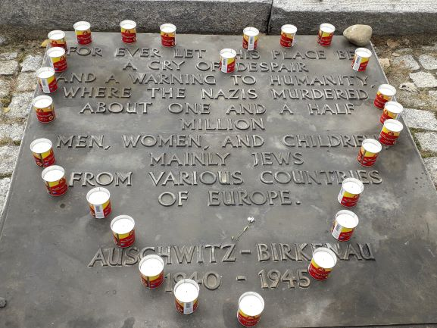 Vstávali jsme v 7 hodin. V 7:30 byla snídaně. V 8:15 odjezd směr solné jeskyně. Byli jsme tam dvě a půl hodiny a bylo to krásné. Poté přesun do největšího koncentračního tábora, ale sami jsme mohli jít až v 16 hodin. Přesunuli jsme se do dalšího, cca 3km daleko. Působilo to na nás depresivně, byli jsme tam jeden a půl hodiny. Poté přesun zpět do tábora, tam jsme byli jednu hodinu. 2 hodiny cesty na hotel. K večeři jsme měli kuře a brambory.

Petr, Honza

Dnes v 8:20 jsme jeli autobusem do solného dolu Wieliczka. V dole jsme měli přednášku o tom, jak se těžila sůl ve třináctém století. Po přednášce v solném dole jsme vyjeli autobusem do koncentračního tábora Březinka. V táboře jsme dostali od učitelů přednášku v jakých podmínkách se tady žilo. Viděli jsme ostatky krematoria a budov, kde se žilo. Jakmile jsme skončili v Březince, přesunuli jsme se do koncentračního tábora jménem Auschwitz v Osvětimi. Viděli jsme zde rodokmeny a fotky zajatců a necelé dvě tuny vlasů. Také jsme zde viděli potřeby pro domácnost, které jim nacisté odebrali. Na konci přednášky jsme také viděli cely, plynové komory a spalovny.

Milan, Cyril

Dnešní den jsme začali snídaní. Poté jsme jeli navštívit solné doly Wieliczka, kde jsme si prohlédli sochy a místnosti ze soli. Po dvou hodinách prohlídky v solných dolech jsme nastoupili do autobusu, který nás odvezl do Auschwitz Birkenau a poté jsme šli do Osvětimi – bývalého koncentračního tábora. Navštívili jsme tam plynovou komoru a výstavu. Poté jsme nastoupili do autobusu, který nás odvezl zpět do hotelu na večeři.
Naty, Sofi, Bára

Třetí den jsme byli v solném dole a dvou koncentračních táborech. V solném dole nás zaujala umělecká díla ze soli a líbila se nám paní průvodkyně, protože nám o všem řekla. A zaujal nás výtah, který byl rychlý. V koncentračním táboře se nám líbilo, ale bylo to moc smutné. Bylo těžké, jak mnozí lidé zažívali bolesti, utrpení, smutek. Lidé museli zažívat věci, které si my ani nedokážeme představit. Nechtěli bychom tohle nikdy zažít. Ale vážíme si lidí, kteří tento život zažili. Dnešní den se nám moc líbil.

Nicol, Lenka, Stella

Brzy ráno jsme vyrazili na půlhodinovou cestu autobusem do solných dolů jménem Wieliczka. Prohlédli jsme si spoustu uměleckých děl ze soli, dozvěděli se něco o historii těžby soli, projeli se speciálním výtahem a nakonec i někteří olízli zeď ze soli. Naše cesta pokračovala 1 a půl hodinovou cestou do koncentračního a vyhlazovacího tábora Osvětim. Před prohlídkou samotné Osvětimi jsme navštívili vedlejší tábor s názvem Březinka. Dozvěděli jsme se krutou historii jak koncentračního tábora, tak samotných osudů vězňů koncentračních táborů. Z Březinky jsme se přesunuli zpátky do Osvětimi a jako první nás zaujala velká brána s nápisem „Arbeit macht frei“ v překladu „práce osvobozuje“. Viděli jsme kruté podmínky života v táboře. A pohled do tohoto světa nám neudělal úplně dobře. I tak jsme rádi, že jsme tuto minulost poznali.

Justýna, Andrea, Vanda
Dneska jsme vstávali trochu dříve, abychom stihli navštívit solné doly Wieliczka. Tento důl je jeden z nejstarších dolů vůbec. Jeho provoz začal už ve 13. století a byl ukončen až na začátku 21. století. Důl je hluboký 327 metrů a délka chodeb je až 300 km, ale veřejnosti je zpřístupněno „jen“ asi 3,5 km. Poté jsme vyrazili do koncentračního a vyhlazovacího tábora Auschwitz. Tam jsme si prošli jak tábor Auschwitz – Birhenau, tak i část hlavního tábora Auschwitz. Viděli jsme zde plynové komory, zděné i dřevěné domy, kde vězni ve strašlivých podmínkách přežívali. Zašli jsme také do muzea, kde byly k vidění fotografie vězňů a věci, které jim patřily.
Matěj, Dan

Dnešní den jsme začali snídaní, po které jsme se vydali do solných dolů Wieliczka. Když jsme přijeli na místo, někteří z nás si koupili suvenýry a poté jsme se vypravili po dlouhých strmých schodech dolů do solných dolů prozkoumat jejich krásy. Viděli jsme spoustu soch ze soli, koňské stáje a jeden krásný velký sál, ve kterém byl malý betlém a socha papeže, kterou sochař musel tesat v noci, protože byl největší klid. Dále nám paní učitelka v autobuse cestou do Osvětimi četla dopisy od lidí, kteří přežili koncentrační tábory. Jako první jsme navštívili Březinku, která původně byla pro ženy. Dále už jsme pokračovali v Osvětimi, kde to bylo velmi smutné. Prošli jsme 4 velké domy, které slouží jako muzeum. Viděli jsme opravdu drastické věci. Nejvíc depresivní byla plynová komora, ve které byly drápance od obětí. Byl to velmi silný zážitek

Leo, Agi, Maru

